Бренд - MAXON
Модель – MAXON XM-500
Тип – “Микшер – усилитель”
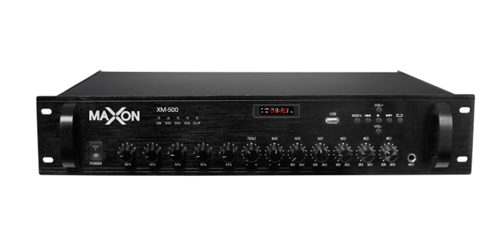Микшер - усилитель MAXON XM-500 мощностью 500 Вт, предназначен для создания небольших систем трансляции и озвучивания с суммарной мощностью подключаемой акустики не более 500- Ватт. Это могут быть небольшие торговые предприятия, кафе и рестораны, офисы, АЗС спортивные площадки и проч.
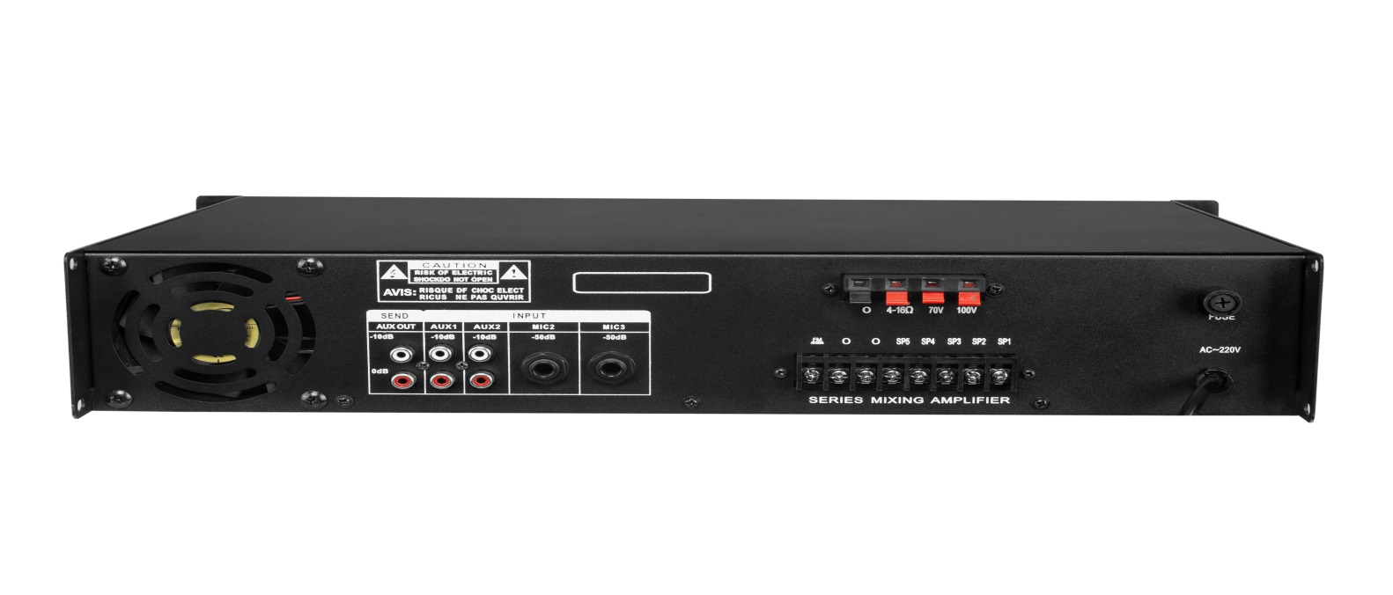
Основные функции: алюминиевая панель, 5 зонный регулятор громкости , защита от перегрева, перегрузки, короткого замыкания, USB, FM, Bluetooth, MP3 player. Разъёмы : 3 микрофонных входа (1 с функцией приоритета), 2 линейных входа , 1 линейный выход.

Технические характеристики :
Питание на выходе: 70/100 В
Импеданс: 4-16 Ом
Частотный диапазон: 70Hz-18KHz (+-3db)
Микрофонный вход: 600 Ом, 35mV
Защита от перегрева, перегрузки, короткого замыкания
USB/SD, FM, Bluetooth
Габариты: 88мм х 482мм х 350мм
Вес брутто/нетто: 11,8 / 10,7кг

